使用说明文档

- Android 广告机初始化
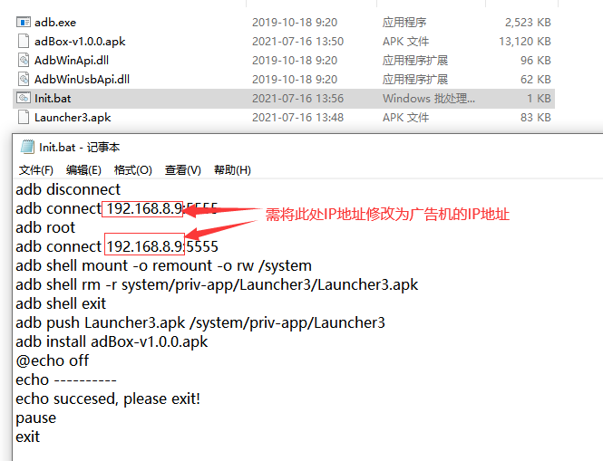
在AndroidInit目录下，找到Init.bat文件，修改需要操作的广告机IP地址，完成后双击Init.bat即开始进行初始化，耐心等待初始化完成。
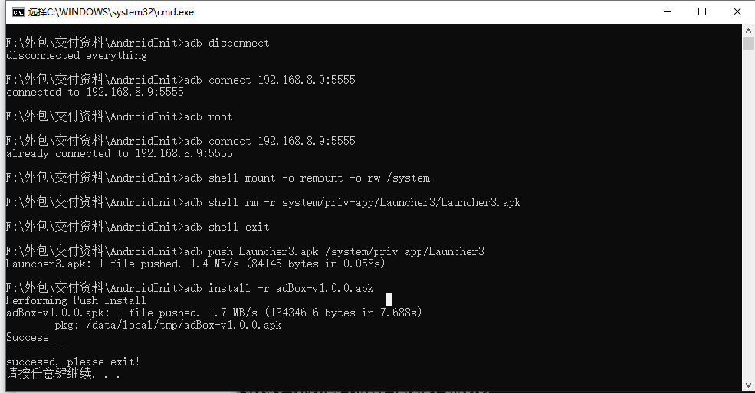
- U盘根目录下放置ad_box文件夹
ad_box文件夹下包含三个子文件夹，分别为video、audio、sysconfig
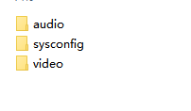

video文件夹放置视频MP4文件夹，audio文件夹放置音频MP3文件，sysconfig放置设备配置信息文件；
